

Fundacja Avalon
biuroprasowe.fundacjaavalon.pl

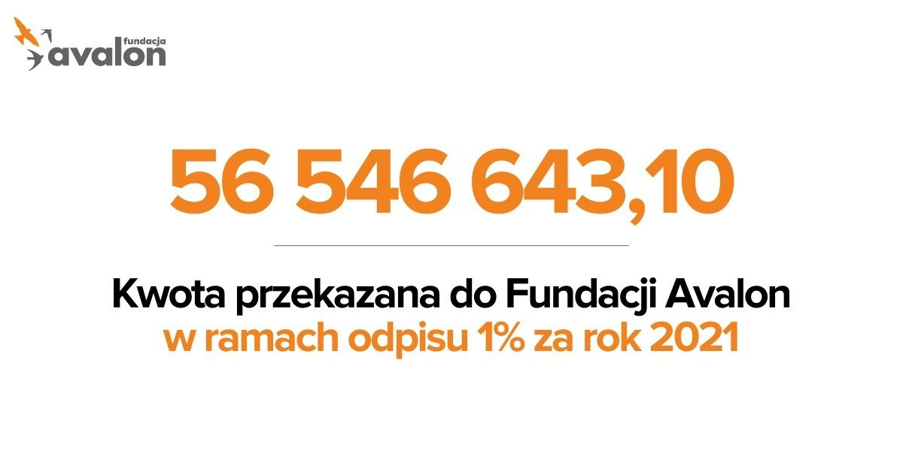

Fundacja Avalon i jej Podopieczni zebrali 56 546 643,10 złotych z 1% podatku za 2021 rok!

2022-10-07

Fundacja Avalon ponownie znalazła się na drugim miejscu wśród Organizacji Pożytku Publicznego obdarzonych przez podatników największym zaufaniem. W formie 1% podatku za rok 2021 organizacja otrzymała w sumie 56 546 643,10 złotych (na podstawie danych Ministerstwa Finansów), czyli o blisko 3,5 miliona więcej niż rok temu.

Łącznie, z podatków płaconych za 2021 rok, organizacje pożytku publicznego zebrały rekordową kwotę 1 miliarda 114 milionów złotych. To o 141 milionów więcej niż w roku poprzednim. Z danych Ministerstwa Finansów wynika, że z roku na rok wzrasta liczba podatników korzystających z mechanizmu 1 % podatku. Przy składaniu deklaracji podatkowych z mechanizmu 1% skorzystało 70% uprawnionych.

Fundacja Avalon stanowi jedną z największych organizacji pozarządowych w Polsce wspierających osoby z niepełnosprawnościami i przewlekle chore – zarówno dorosłe, jak i dzieci. Swoją opieką obejmuje osoby potrzebujące niezależnie od ich wieku, posiadanego schorzenia czy miejsca zamieszkania. Środki zebrane z 1% podatku przekazuje swoim podopiecznym w formie dofinansowań do kosztów leczenia, rehabilitacji i codziennej egzystencji.

Niesamowicie szybki proces księgowania wpłat z 1%

W ślad za środkami z 1% przekazywanymi przez Urząd Skarbowy, w dniu 30 września do Fundacji trafiła także tzw. lista celów szczegółowych – baza danych zawierająca setki tysięcy rekordów z informacją, które wpłaty dotyczą których konkretnie podopiecznych Fundacji. W oparciu o nią Fundacja księguje środki na poszczególnych subkontach, zgodnie z życzeniem darczyńców. Proces księgowania został podzielony na dwa etapy. Rozpoczął się od automatycznego przypisywania wpłat przez specjalnie zaprojektowany System Subkont, stworzony i co roku udoskonalany, aby jak najlepiej służyć zarówno w czasie księgowania 1%, jak i w czasie codziennych aktualizacji stanów subkont. W drugim etapie pracownicy Działu Subkont Fundacji Avalon sprawdzili i ręcznie, pozycja po pozycji, przypisali wpłaty, w których podatnicy popełnili błąd wpisując cel szczegółowy. Powodów błędów w celach szczegółowych jest wiele, wśród nich przeważają wszelkie błędy w nazwiskach, literówki czy przestawione cyferki w numerach subkont itd. Suma wpłat z błędami za rok 2021 opiewała na 1 981 868,92 złotych, z czego 1 609 898,65 złotych udało się zaksięgować na odpowiednich subkontach. Pozostałe wpłaty były niemożliwe do identyfikacji.

Fundacja Avalon zachęca podatników do kontaktu w sprawie odnalezienia wpłaty z 1% podatku.

“Przy zbiórce 1% podatku, od zawsze naszym najważniejszym celem jest szybkie i dokładne księgowanie wpłat. W tym roku płytę z danymi otrzymaliśmy w piątek 30 września, a już w poniedziałek udało się nam poinformować naszych podopiecznych o wysokości automatycznie zaksięgowanych wpłat. Co więcej - pracownicy Działu Subkont skrupulatnie przeglądali każdą wpłatę, która na poziomie automatycznego księgowania była nieoczywista do identyfikacji. W tym roku takich wpłat przeznaczonych do ręcznego księgowania pozostało ponad 19,5 tysiąca. Dołożyliśmy wszelkich starań, aby zaksięgować na subkontach wszystko co było możliwe do identyfikacji, ponieważ wiemy, że dla naszych podopiecznych każda złotówka jest niezwykle ważna. Finalnie cały proces księgowania 1% procenta za 2021 udało się zakończyć w przeciągu dwóch dni. Jesteśmy dumni, że udało nam się zapewnić naszym podopiecznym dostęp do środków z 1% podatku tak sprawnie - najszybciej w naszej historii.”
Magdalena Penda, kierownik Działu Subkont Fundacji Avalon.

Duże zmiany podatkowe w następnych latach

Możliwość odpisu 1% podatku jest wyrazem odpowiedzialności i jedności społecznej, daje bowiem podatnikowi możliwość przekazania części swojego podatku dochodowego dla wybranej organizacji pożytku publicznego, często w celu pomocy konkretnej osobie, która ze względu na niepełnosprawność, chorobę czy wyjątkowo trudną sytuację życiową potrzebuje finansowego wsparcia. Ze względu na wprowadzone w Polsce w ostatnim czasie zmiany podatkowe, Fundacja Avalon wraz z największymi OPP zwracały uwagę na potrzebę zmian w zakresie odpisu podatkowego. Liczne działania na rzecz zmiany prawa, w tym m.in. udział Zarządu Fundacji w pracach Sejmowej Komisji Budżetu i Finansów Publicznych, bezpośredni kontakt ze wszystkimi polskimi parlamentarzystami, komunikaty i wystąpienia medialne, czy chociażby udział w konferencji prasowej w Senacie, przyniosły najlepszy możliwy efekt.Od stycznia 2023 roku wejdzie w życie duża zmiana podatkowa, która dotyczy Organizacji Pożytku Publicznego. Od tego czasu podatnicy będą mogli przekazać na wybraną organizację i wybrany cel 1,5% swojego podatku dochodowego.

“To wielki sukces Organizacji Pożytku Publicznego i także naszej Fundacji Avalon, bo na rzecz zmiany prawa poświęciliśmy bardzo dużo pracy i energii! Jeszcze w maju z niepewnością patrzyliśmy na przyszłość, widząc konsekwencje podatkowe spowodowane Polskim Ładem. Teraz widzimy, że wysiłek, który włożyliśmy w walkę o 1,5 % podatku dla OPP, nie poszedł na marne. Z dumą i ogromną wdzięcznością obserwujemy to, ilu ludzi co roku wspiera nasze działania przekazując nam swój odpis podatku. Dziękujemy każdemu, kto obdarzył Fundację Avalon swoim zaufaniem i przekazał nam swój 1% podatku na bezpośrednią pomoc osobom z niepełnosprawnościami i przewlekle chorym”
Krzysztof Dobies, Dyrektor Generalny Fundacji Avalon.

Fundacja Avalon to jedna z największych organizacji pozarządowych w Polsce wspierających osoby z niepełnosprawnościami i przewlekle chore, powstała w 2006 roku, a od roku 2009 posiada status organizacji pożytku publicznego. Ma siedzibę w Warszawie, jednak swoim wsparciem obejmuje osoby potrzebujące z całej Polski. Fundacja oferuje pomoc potrzebującym w obszarze finansowym, a także prowadzi szereg programów społecznych i edukacyjnych, mających na celu aktywizację OzN a także zmianę postrzegania osób z niepełnosprawnościami w polskim społeczeństwie.

Fundacja Avalon aktualnie wspiera blisko 13 000 osób z całej Polski. Łączna wartość pomocy udzielonej dotychczas przez Fundację swoim podopiecznym wynosi ponad 285 mln złotych.

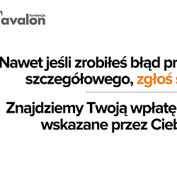 | odpis-jednego-procenta-2-1200x628.png | Download
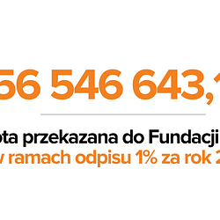 | odpis-jednego-procenta-1-1200x628.png | Download
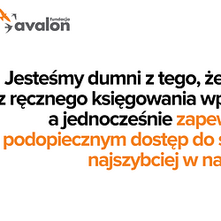 | odpis-jednego-procenta-3-1200x628.png | Download
 | fundacja-avalon-i-jej-podopieczni.pdf | Download
 | fundacja-avalon-i-jej-podopieczni.docx | Download

